МІНІСТЕРСТВО ОСВІТИ І НАУКИ УКРАЇНИ

ХАРКІВСЬКИЙ НАЦІОНАЛЬНИЙ УНІВЕРСИТЕТ РАДІОЕЛЕКТРОНІКИ

Звіт

З виконання лабораторної роботи з дисципліни

«Програмування в мережевих середовищах»

Виконав:

гр. ПЗПІ-19-1

Барченко П.В.

Перевірив:

викладач

Єрохін А.Л.

Харків 2020

**Лабораторная работа 3**

**«HTML5»**

**Цель работы**

Целью лабораторной работы является изучение основ HTML5, элементов

HTML5, новых элементов форм и атрибутов.

Здание 1: Создать форму с использованием элементов datetime, email, tel, url,

и использовать атрибуты проверки ввода в форму.

**Последовательность операций, которые были выполнены в процессе выполнения лабораторной работы:**

1. Создание index.html страницы, где будет расположена основная форма с использованием уже HTML 5;
2. Как мы видем HTML 5 имеет обширный функционал. Можно добавить валидацию полей как атрибуты тегов.
3. Создание Style.css для добавления последующих стилей в index.html;

В процессе выполнения лабороторной работы были сложность в поиски HTML5 тегов и их атребутов. В решении проблем помогали лекции, а так же ресурсы такие как <http://htmlbook.ru/> и тд.

Point 1: 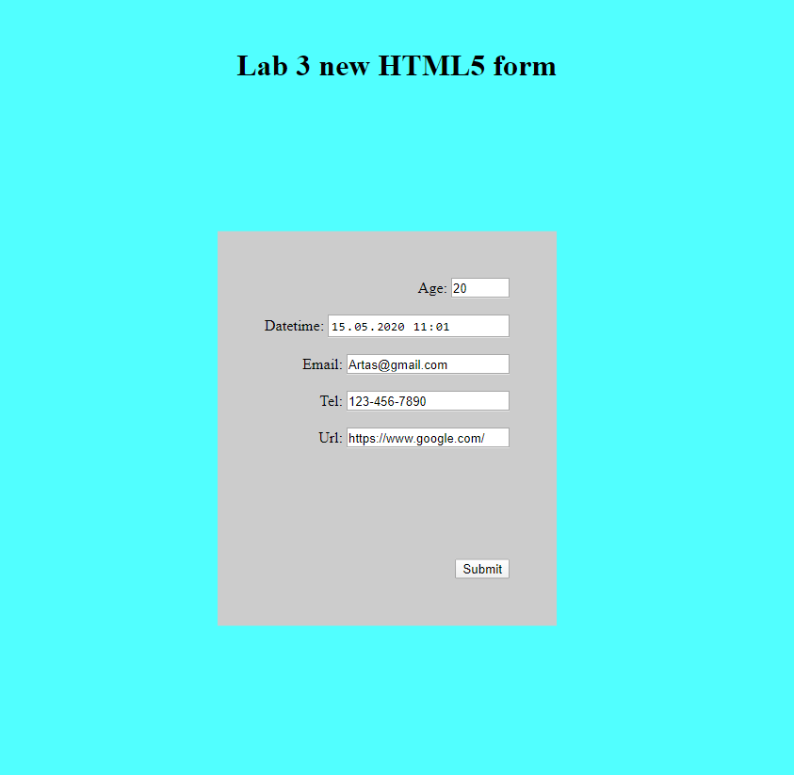

**Выводы:**

В процессе выполнения лабораторной работы ознакомился с основыми тегами HTML5, созданием новых элементов форм и атрибутов.